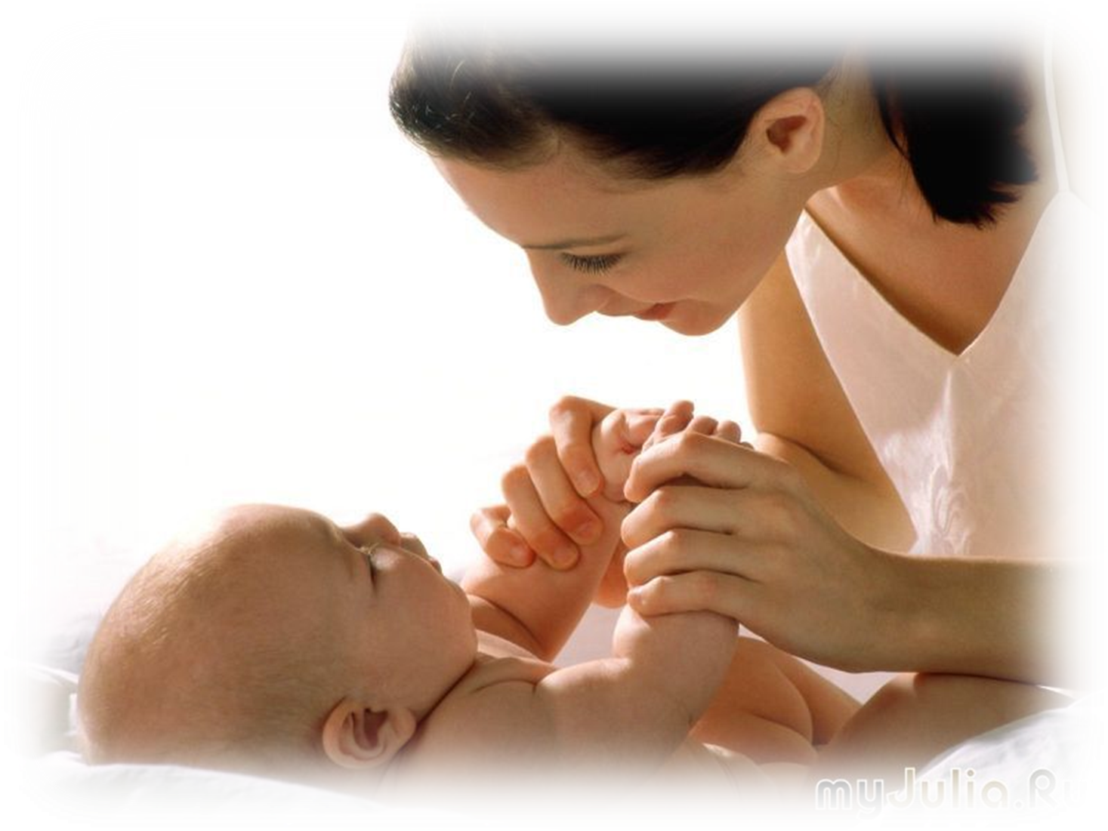
Сценарий
концертной программы,
посвященной Дню Матери

"Все начинается с мамы…"

Разработала:
методист МОУ ДОД

-ЦДТ « Светлячок»
Дата проведения 22.11.13г. в 15.00

Ртищево 2013

Цели:
1. способствовать сплочению детей и родителей, формированию положительных эмоций.
2. воспитывать любовь, благодарность, уважительное отношение к матери
3. развивать творческие способности.

ХОД МЕРОПРИЯТИЯ.

Саша: Добрый вечер, дорогие мамы!
Таня: Здравствуйте, дорогие гости!
Саша: Мы рады приветствовать вас на нашем сегодняшнем празднике, посвященном Дню матери!
Таня: Указом Президента Российской Федерации от 30 января 1998 года установлено, что в последнее воскресенье ноября в стране будет отмечаться День матери.

Саша : Всех мам пришли поздравить дети. И начинают наше представление воспитанницы объединения « Мир танца» С танцевальной композицией « Ромашки»

Таня: А мейчас встречайте группу « Капельки»

Саша : Выходи народ молодой. Благодарите маму всей душой.

БЛОК ВЫСТУПЛЕНИЯ ДЕТЕЙ ИЗ ГРУППЫ «КАПЕЛЬКИ» НА ДЕНЬ МАТЕРИ

звучит музыка

выходят дети из группы «Капельки»

Дети поочерёдно:

1-й: Мама! В этом слове солнца свет.

Мама! Лучше слова в мире нет.

2-й: Мама! Кто роднее, чем она?

Мама! У нее в глазах весна.

1-й: Мама! На земле добрее всех.

Мама! Дарит сказки, дарит смех.

2-й: Мама! Из-за нас порой грустит.

Мама! Пожалеет и простит.

1-й: Мама! Льется песенка ручьем.

Мама! Это мы о ней поем.

ПЕСНЯ «МАМА»

Ребёнок. Маму милую, родную

Обниму и поцелую,

Я хочу ее поздравить

И здоровья пожелать,

Поведение исправить

Ей хочу пообещать.

Обещаю быть послушным

И поменьше огорчать,

Делать только то, что нужно,

И по дому помогать.

Педагог Как не поздравить нам бабушек милых?

В зале их много сегодня красивых.

Сколько ночей провели они с милыми

Дочками, сыном и внуком и внучками.

Ребёнок. Дорогие бабушки! Вы тоже потрудились,

Чтоб детей своих поднять. Дети выросли, окрепли -

Вы могли бы отдыхать.

Ребёнок. Но в сердцах открытых ваших.

Место занято опять.

У кого – то внук иль внучка,

У кого – то их аж пять.

Ребёнок. Вновь опять всё повториться – так,

Как много лет назад!

Вы – с коляской, вы – на горке,

Внуков вы ведёте в сад.

Ребёнок. А когда наступит тихий вечер,

Тени вдруг запляшут на стене,

Бабушкины сказки в сновиденья

Превратятся и придут ко мне.

Ребёнок. Станет страшно – бабушкины руки

Ласкою прогонят злые сны.

Милые, желанные, родные!

Вы нам очень – очень всем нужны!

Ребёнок. Заботу человечных

И терпеливых рук.

И сын и дочь -

Оценит бесконечно,

Мы все тебе желаем:

Жить долго, не стареть

И, бодрость сохраняя,

О прошлом не жалеть

Педагог - А ну –ка, ребята, разгоним скуку!

Для бабушек споем ,друзья!

ПЕСНЯ бабушкам

Выходят три мальчика

1.Быть мамой девчонок, конечно, не то:

Там куклы, посудка, больничка, лото,

Там пышные платья и косы до пят

Тебе ж подарил Бог пацанят.

2.Твой дом украшают не вазочки роз,

А киборг-игрушку, что сын твой принес,

Найдя его в луже у дома родного,

Почистил, помыл: и теперь он как новый.

3.Нет, это не хлам, и не смей убирать!

Ты хочешь военную базу сломать?

Ты хочешь снести самолетный ангар?

Подумайте только, ведь это ж кошмар!

4. Ты в бой поведешь оловянных солдат,

Будь смелой и дерзкой, ни шагу назад!

Так, с фланга зайди, артиллерией бей.

(Не знаешь, что это - спроси сыновей).

Ты выучишь с ними все марки машин,

А станут побольше все виды их шин.

5.Еще подрастут и тебя просветят,

Как действуют стартер, кардан и домкрат.

Без них ты могла б ничего не узнать

Зачем нужен лобзик? Неужели лобзать?

Тиски нам зачем? Может тискать кого-то?

Подшипники - что это? С шипами чего-то?

ТАК МНОГО ВСЕГО, ЧТО МОГЛО ПРОЙТИ МИМО!!!

ВСЕ вместе: ТАК ВОТ ОНО СЧАСТЬЕ - БЫТЬ МАМОЮ СЫНА.

ПЕСНЯ на английском языке « Как тебя зовут»

Ребёнок.Как выразить свою любовь словами

К любимой, самой лучшей маме?

Я к ней прижмусь и крепко обниму -

Поймет она, как я ее люблю

Ребёнок.

Есть солнышко на небе – его мне не достать.

Зато всегда я маму могу за руку взять.

Прижмусь к ней, обниму её

И мне тепло – тепло.

Любимая мамулечка, ты – солнышко моё!

Ребёнок. Мамин день! Мамин день!

Платье новое надень!

Утром встань пораньше,

В доме прибери,

Что – нибудь хорошее

Маме подари.

Звучит музыка дети дарят подарки - открытки мамам.
Таня:
«Свет мой, зеркальце, скажи
Да всю правду доложи:
Кто на свете всех мудрее,
Всех любимей и добрее?»
Саша:
И ей зеркальце в ответ:
«Все тут девицы прекрасны,
В том, конечно, спору нет!
Только есть такое слово,
Что дороже дорогого!
В этом слове первый крик,
Радость солнечной улыбки,
В этом слове — счастья миг
Дорогой и очень близкий!»
Вместе:
Это слово- МАМА!
Таня: На сцене воспитанники объединения « Музыкальный калейдоскоп» с песней « Мама будь со мною рядом»
Таня:Закрой глаза, прислушайся
и ты услышишь мамин голос!
Он живет в тебе такой родной.
Его не спутаешь ни с одним другим голосом.
Даже ,когда станешь взрослым,
всегда будешь помнить мамины глаза, мамин голос, мамины руки….мамины нежные руки!
Саша: Внимание! Сейчас мы конкурс проведем с названием « Мамины нежные руки»
Таня: Для этого конкурса приглашаются 5 детей и 5 их мам, ( пауза) каждому участнику завязывают крепко глаза. Участники конкурса должны их пяти мам определить свою, только по руке и с завязанными глазами. Тот кто справится с заданием получит сладкий приз.

Таня: Примите поздравление от воспитанницы объединения « Бусинка за бусинкой» Андреевой Елены
Саша
Ты еще не умел говорить, а мама понимала тебя без слов,
угадывала, что ты хочешь, что у тебя болит.
Ты не умел ходить, мама носила тебя на руках.
А потом мама научила тебя говорить, ходить.
Мама прочитала тебе первую сказку.

Таня: Дорогие мамочки сегодня обучающиеся театра-студии « Ты+Я» приготовили вашему вниманию любимую всеми сказку « Репка»
Саша: О, мама, мама! Имя золотое!
О, сколько света в нём и теплоты!
О, женщина! О, чудо неземное!
О, мама, мама, как прекрасна ты!
Таня: Мама! Какое короткое и какое важное слово. Без него жизнь на земле невозможна. Звучит это слово на всех языках нежно: по-русски “мама”, по-английски “mother” , по-немецки “mutter”, по-французски “maman”.
Саша: Во всех странах мира о маме слагают стихи и песни, переполненные нежностью и любовью. Ребята из объединения « Английский для начинающих» хотят поздравить своих мам на английском языке. Встречайте Семенов Влад и Велиханова Ирина
(Семенов Влад « Помоги своей маме», Велиханова Ирина « Мамочка»)
Таня:На сцене обучающиеся интеллектуального клуба «Познай себя» с песней Open Kids-Stop Peopl
Таня:. Руки мамы качали вас в колыбели, когда вы были маленькими.
Саша: Это вас она убаюкивала своей песней.
Таня: Мама, мамочка…
Сколько тепла таит это магическое слово, которым называют человека самого близкого, дорогого, единственного.
Саша: Для вас поют воспитанники объединения « Музыкальный калейдоскоп»
Таня :В народе живет много хороших ласковых слов о матери. Они передаются из поколения в поколение. А знаете ли вы пословицы о матери? Мы начинам пословицу, а зритель хором называют концрвку
Саша: При солнышке тепло, при матери (добро.)
Таня :Нет такого дружка, как родная (матушка)
Саша: Птица рада весне, а младенец (матери.)
Таня :Матушкин гнев, что весенний снег: и много его выпадает, да скоро (растает).

Саша: Мама, мамочка. Сколько тепла таит это слово! Материнская любовь способна греть нас всегда, потому что дети – самое дорогое для матери. Мама – первый учитель и друг, она всегда поймет, утешит, поможет.
Таня: На сцене обучающиеся изостудии « Волшебные краски»
Саша: Слово для поздравление предоставляется директору ЦДТ « Светлячок» Т.В.Макаровй
Таня: Что может быть на свете более священным, чем имя «мать»? Для любого из нас, ребенка, подростка, юноши или повседневного взрослого – мать самый родной, самый дорогой человек на свете, давший самое ценное – жизнь.
Саша: Сколько необыкновенно трогательного и мощного слилось в этом священном понятии всех веков и народов.
Таня: Для вас выступает воспитанница объединения « Ты+Я» Водвуд Анастасия со своей мамой
Таня: Сила материнской любви! Кто измерит ее? Материнство. С чего начинается? Есть стара поговорка: «Мать носит дитя 9 месяцев под сердцем и всю жизнь в сердце»
Без бескорыстной материнской любви не было бы человеческих отношений. Именно из глубины материнской любви у детей рождаются лучшие человеческие качества.
Саша: Мудрость матери. Мужество матери. Народ складывает легенды о материнских сердцах. Мать готова на самые невероятные жертвы ради счастья своих детей. Мать не просто любит свое дитя, слабое, оно или сильное, спокойное или крикливое, веселое или грустное; мать понимает его и в радости, и в горе, когда оно во славе и когда жизнь жестоко обходится с ним.
Таня: На сцене Танец « Топотушки»
Саша: Детство — золотая пора.
Как чудесно знать, что со мной
Мама — словно ангел добра,
Друг мой самый лучший, родной.

Таня: Дорогая мамочка, мамуля
Милый дорогой нам человек
Любим крепко и целуем
Будь счастливой весь свой век.
Таня: От чистого сердца, с любовью и радостью дарят всем собравшимся замечательную песню девочки из интеллектуального клуба «Познай себя» « Я игрушек не замечаю»
Саша: У мамы и бабушки самое доброе, ласковое сердце, самые добрые и ласковые руки. В их чутком сердце никогда не гаснет любовь, оно ни к чему не остается равнодушным.
Таня: Говорят, что внуки похожи на бабушек и дедушек больше, чем на своих родителей.. Сколько в бабушкиной любви богатства чувств, вечной доброты и самопожертвования! Между бабушками и внуками устанавливаются дружеские, доверительные отношения. Бабушки стараются разделить и горести, и радости своих внуков, выступают советчиками. Для наших бабушек звучит музыкальная композиция в исполнении дуета Олега и Игоря Астахова
Саша: У женщин есть важная и ответственная обязанность – быть душой семьи, нести свет и тепло
Таня: Мы в вечном, неоплатном долгу перед матерью, чья любовь сопровождает нас всю жизнь. Поэтому нежно любите, уважайте, берегите её, не причиняйте матери боли своими словами и поступками.
Саша: На сцене Теселкин Иван, воспитанник детской музыкальной школы
Саша: Дорогие женщины! Пусть ваши лица устают только от улыбок, а руки от букетов цветов. Пусть ваши дети будут послушны, а мужья внимательны.
Таня: Пусть ваш домашний очаг украшают уют, достаток, любовь. Будьте здоровы и счастливы.
Саша: Примите поздравления от Бычаровой Лады, объединение « Бусинка за бусинкой»
Таня: Пройдут года. Мы покинем отчий дом, выйдем на широкие жизненные пути. Мама всегда будет ждать нас за семейным столом. Семейный очаг никогда не обделит своим теплом.

Саша: Пусть в сердцах ваших всегда играет музыка: музыка ветра, музыка радости, музыка света. Пусть материнство станет для вас праздником, зенитом счастья, апогеем любви.
Все ведущие: С праздником, наши дорогие мамы!
Ведущий: Спасибо всем за внимание!

